1. OBJETIVO
Establecer la metodología para llevar a cabo la selección y evaluación de los proveedores

2. ALCANCE
Este procedimiento aplica para la evaluación de los proveedores que se consideran críticos para la prestación del servicio; su selección, evaluación e identificación de necesidades de mejoramiento.

3. RERENCIAS NORMATIVAS.
NTC ISO 9001:2015, 8.4 Control de los procesos, productos y servicios suministrados externamente

4. RESPONSABLE
Gerencia General, y lideres de proceso

4. DEFINICIONES

4.1 Proveedores Críticos: Se refiere a aquellos proveedores cuyo producto o servicio tienen gran impacto en la prestación del servicio. La falta, omisión o retraso del proveedor, interfiere en los procesos afectando directamente la calidad.

4.2 Proveedores No Críticos: Se refiere a aquellos proveedores cuyo producto o servicio no tienen gran impacto en la realización del servicio. La falta, omisión o retraso del proveedor no tiene relevancia para la ejecución o cumplimiento de las funciones propias de la compañía.

4.3 Evaluación de Proveedores: Método mediante el cual se determina el cumplimiento de aspectos técnicos, administrativos y de calidad de un proveedor.

5. POLITICAS

5.1 Se realizará evaluación a los proveedores que se consideren críticos para la empresa.

Proveedores de tecnología
Proveedores de servicios técnicos
Proveedores de soporte al proceso de gestión humana
Proveedores SST, SV

6. DESCRIPCIÓN DE LAS ACTIVIDADES

6.1. Evaluación Inicial:

Toda persona natural o jurídica que aspire a ser proveedor de la compañía será sometida a una evaluación inicial, la cual es realizada por coordinador administrativo y operativo, teniendo en cuenta los siguientes criterios en el formato “FOR-GE-01 FORMATO DE SELECCIÓN PROVEEDORES”.

CRITERIO DE SELECCIÓN | Valor en puntos | CALIFICACION |  | OBSERVACION
CRITERIO DE SELECCIÓN | Valor en puntos | SI | NO
¿Cumplimiento las especificaciones técnicas del servicio? | 20 Ptos
¿Determinación de plazos de entrega del servicio? | 20 Ptos
¿Ha demostrado su competencia y experiencia en el sector? | 10 Ptos
¿Cumple con los lineamientos o políticas propias de la organización? | 10 Ptos
¿ La empresa cuenta con sistemas de Gestión de Calidad, O seguridad Industrial y/o medio ambiente? | 10 Ptos
¿Si se descubren defectos en la prestación del servicio de forma posterior a la entrega, la empresa toma las medidas oportunas para su reparación o reposición según corresponda? | 10 Ptos
¿El precio es competitivo? | 10 Ptos
¿La prestacion del servicio considera el impacto sobre medio ambiente y la salud? | 10 Ptos

6.2. Listado de Proveedores:
El GERENTE GENERAL incluye en el “LISTADO DE PROVEEDORES” en la plataforma KOIOS a los proveedores Aprobados y los Condicionados.

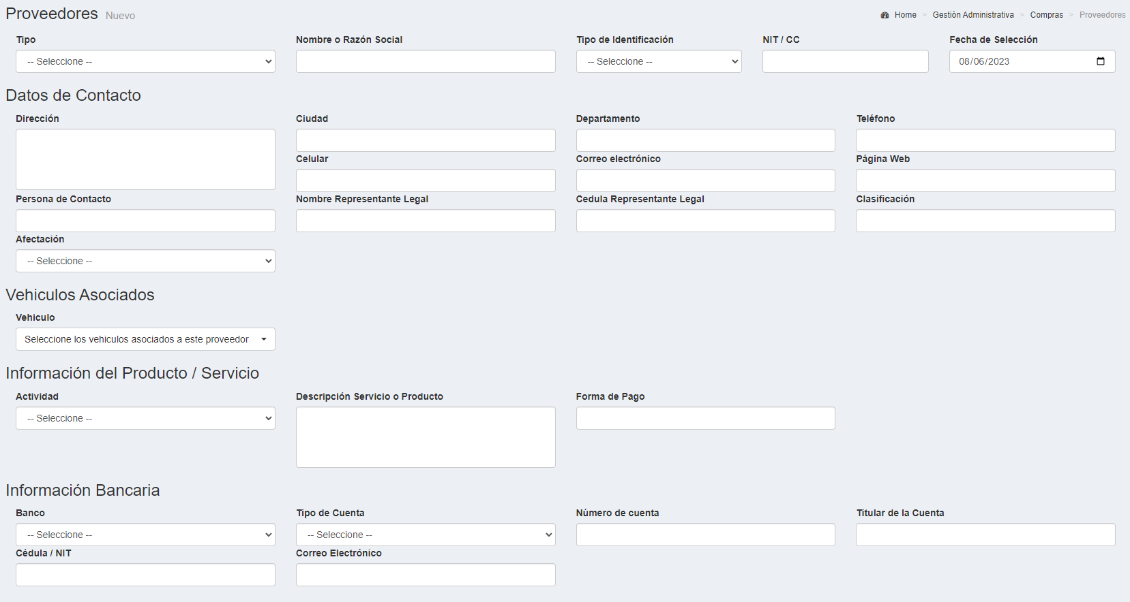

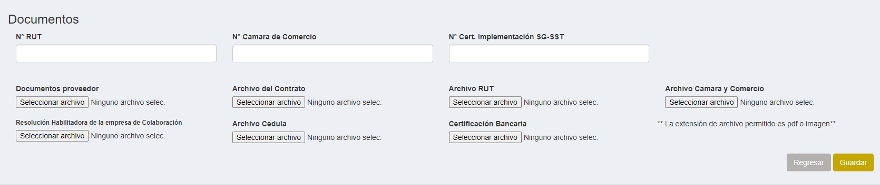

Cámara de comercio (solo empresas)
5,0 – Entrega del 100% de la documentación
0,0 - No entrega documentación

Registro único tributario RUT
5,0 – Entrega del 100% de la documentación
0,0 - No entrega documentación

Los proveedores que resulten Condicionados”, se mantendrán en el listado de proveedores siempre y cuando obtengan una calificación mayor o igual a 3.0-3.8 en la evaluación de proveedores.

6.3. Selección de proveedores: La selección del proveedor se realiza teniendo en cuenta los criterios de precio, cumplimiento y servicios ofrecidas por el proveedor.

6.4 Evaluación de proveedores:

Cada año se realiza la evaluación de los proveedores utilizando la plataforma KOIOS en sección evaluación de proveedores en el ítem GESTIÓN COMPRAS

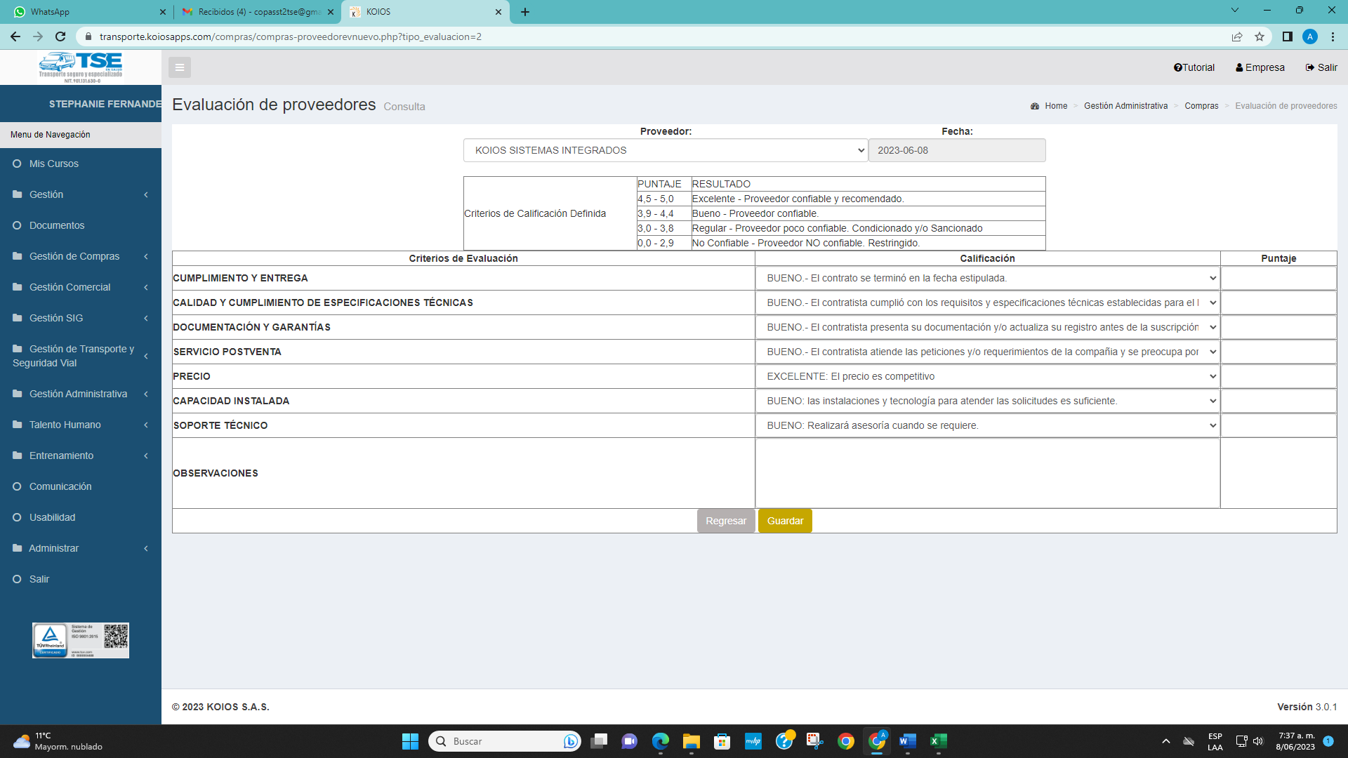

CRITERIOS HSEQ:

Cámara de comercio (solo empresas)
5,0 – Entrega del 100% de la documentación
0,0 - No entrega documentación

Registro único tributario RUT
5,0 – Entrega del 100% de la documentación
0,0 - No entrega documentación

Certificado emitido por ARL del SGSST. (Solo para empresa) (este criterio será evaluado como criterio de SST de todas las personas jurídicas).
5,0 – Entrega del 100% de la documentación
0,0 - No entrega documentación

Certificado o carta emitido por la empresa en cumplimiento con el PESV. (Solo para empresa) (este criterio será evaluado como criterio de sv de todas las personas jurídicas).
5,0 – Entrega del 100% de la documentación
0,0 - No entrega documentación

Criterio de Estado de aceptación:

RECHAZADO: <= 51 %

ACEPTADO: >= 51%

- Proveedores con calificación entre 4,5 y 5,0 %. Se extiende felicitación y se les invita a seguir manteniendo el nivel de excelencia.
- Proveedores con calificación entre 3.9 y 4,4 %. Se les informa que su operación es confiable y se da continuidad al contrato.
- Proveedores con calificación entre 3.0 y 3,8 %. Se les informa sobre la necesidad de mejoramiento en el factor específico. Si esta calificación persiste durante tres evaluaciones consecutivas, el proveedor es retirado del listado de proveedores.
- Proveedores con calificación igual o inferior al 0,1 y 2,9 Se les informa que no pueden
continuar siendo proveedores de la institución.

7. ANEXOS

7.1 LISTADO DE PROVEEDORES EN PLATAFORMA KOIOS

- Seguros
- Empresa de exámenes médicos
- KOIOS sistemas integrados
- Empresa GPS
- Empresa de certificación
- CDA
- Combustible

7.2 FOR-GE-01 Formato de selección de proveedores

8. CONTROL DE CAMBIOS
VERSIÓN DEL DOC. | FECHA DEL CAMBIO | CAMBIO REALIZADO | VIGENCIA | NUEVA VERSIÓN
0 | 11/03/2021 | Creación del documento | DD / MM / AA | 0
0 | 21/07/2023 | - Creación de “FOR-GE-01 FORMATO DE SELECCIÓN PROVEEDORES”  - Se ajusta procedimiento a la plataforma KOIOS.  - Cambio de criterios para selección de proveedores y evaluación.  - Se agrega la normativa para SST Y SV | 21/07/2023 | 1
1 | 05/06/2024 | - Revisión y ajustes acorde al PRO-HSEQ01 PROCEDIMIENTO CONTROL DE LA CALIDAD DE LA INFORMACION DOCUMENTADA | 05/06/2024 | 2

